Referencias Bibliográficas para o Estudo do Kakuguen 42 01-mar-2021
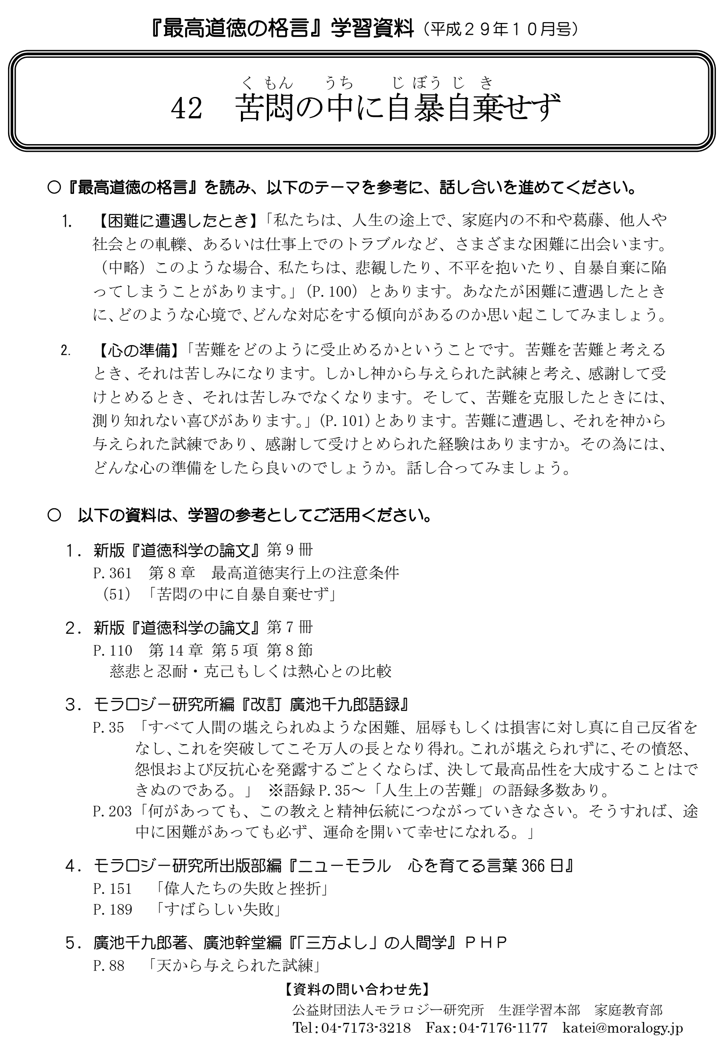 |   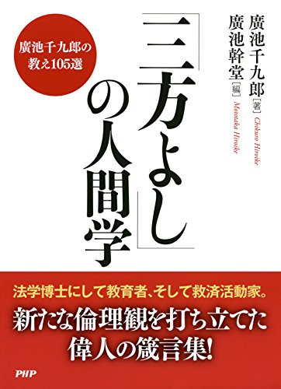      

1. 苦悶の中に自暴自棄せず – Never despair, even in agony  Do Tratado da Ciência da Moral, inglês, Vol. 3, Sinopse da Moral Suprema (Número 8.51): Never despair, even in agony.  The ancient people compared the life of man to a journey.  As there are seas and mountains, rivers and dales, deep waters without bridges and bushes of thorn in the way of a traveler, so there are various difficulties in life’s journey.  However wise or good a man may be, he cannot attain his ends without suffering toils of various kinds.  It is foolish of him when he encounters difficulties, either to entertain dissatisfaction, or to disobey his superiors or to fall into desperate self-abandonment.  The results of modern scientific studies suggest that everybody’s destiny is largely of his own making and that for the rest of his destiny too he himself must bear the responsibility although it may stem from outside causes.  Supreme morality explains this principle, instructing those unfortunate people also to prepare for their future, so that nobody need complain, resist or abandon himself to despair (See Book One, Chapter 14. VII)  （五一）苦悶《くもん》の中に自暴自棄《じぼうじき》せず 【九冊目 p.361】  古《いにしえ》の人は、人間一代の生活を旅行に譬《たと》えてあります。  すなわち旅行の途中に、海あり、山あり、河あり、谷あり、橋なき所あり、荊棘《けいきょく・いばら》の茂れる所あるごとく、人生の途中にも種々の困難があるのです。  故にいかなる賢人にても、善人にても、種々の苦労をなさねば、その目的を達することは出来ぬのであります。  されば、今日何人《なんぴと》にてもこの困難に遭遇して、あるいは不平を懐《いだ》き、あるいは上に立つ人に反抗し、あるいは自暴自棄に陥るということは愚かなことであります。  且つ現代科学の研究の結果によれば、各自の運命はその大部分はその各自の自ら造りしところであって、その他の外部から来た原因にても、その責任は自己にて負わねばならぬというのでありますから、自己の境遇の不満足に対して自暴自棄するということはいよいよ愚かであります。  故に最高道徳にてはこの原理を開示し、併せてかかる人々の前途を指導し、もって世に不平・反抗もしくは自暴自棄の人のないようにするのであります〈第1巻第14章第7項参照〉。 | 1. Máxima nº 42: Nunca se desespere, mesmo em agonias (Tratado... vol. 9, em japonês. Redação original de 1926)  Nunca se desespere mesmo em agonia. As pessoas da antiguidade comparavam a vida do homem a uma viagem.  Analogamente à jornada de um viajante, com oceanos e montanhas, rios e vales sem pontes e arbustos com espinhos no caminho, a jornada da vida também tem várias dificuldades.  Por mais que um homem seja sábio ou pessoa de bem, ele não poderá alcançar seus objetivos enquanto não superar vários tipos de obstáculos.  Por isso, diante de dificuldades, é uma tolice ficar reagindo com reclamações, revolta contra os superiores ou caindo no estado de desespero e descontrole.  Estudos científicos modernos indicam que o destino da vida de cada pessoa é – em grande parte – criado por ela mesma, de forma que doravante, para o restante do destino – mesmo que sujeito a causas externas – a própria pessoa terá que assumir a responsabilidade. Por isso, cair em desespero, nessa situação, é uma tolice ainda maior.  A moral suprema esclarece esse princípio, orientando as pessoas a se prepararem para o seu futuro, de forma a evitar situações de revolta e desespero (Ver Volume I, Cap. 14, VII)

2. 新版『道徳科学の論文』第八節 慈悲と忍耐・克己もしくは熱心との比較 【七冊目 p.110】  .  忍耐・克己、換言すれば、堅忍不抜《けんにんふばつ》の精神と行為とは最高道徳にても、これを称揚《しょうよう》いたします。  もしくは事柄に熱心なる態度も最高道徳にて称揚いたします。  しかしながら、最高道徳にてはこれらがすべて慈悲の心すなわち真の利他心から和《やわ》らかに出発したものでなければ、全く道徳として認めませぬ。  すなわち万一そうでなくして、従来のごとく利己的精神の上から緊張的に忍耐し、克己し、もしくは熱心するときには、その人の健康・寿命を害し、且つ人望を害し、更に他人を苦しむるに至るからであります。  かくて普通道徳のものは、外形を重んずるが故に、その心中においては、憤怒《ふんぬ》・怨恨《えんこん》・驚愕《きょうがく》・憂愁《ゆうしゅう》を感じておっても、外面には厳然として緊張して、かかる感情を抑制しておるのですから、肉体を害し且つ知らず知らずその所作《しょさ》が醜くなるのです。  これに反して、最高道徳的にその精神が鍛錬《たんれん》されておったならば、真の慈悲心あるが故に、いかなる難事に遭遇するも、みな精神的に自己反省し、且つかかることも結局神の自分に対する恩寵《おんちょう》的試練として、喜び且つ感謝してこれを受くるのであります。  これに加うるに、真に相手方及び一般社会を愛する心と人心の開発もしくは救済の心とを持っておりますから、その精神作用は常に平和寧静《ねいせい》であります。  それ故に、自己の肉体を害することなきのみならず、その精神作用が他人に対して柔らかに触れますから、実に美しく且つ力強く、自然にその接する人の心を融和し、更にこれに自発的感化を与え得るのであります。  結局、普通道徳的の精神においては、心で泣いて顔で笑い、心に怒って行為において諂《へつら》うようになるのです。  しかるに最高道徳を体得せるものは、いかなる事もわが心の中に寛大なる精神をもって受け容《い》れますが、しかし、その行為は相手方の態度によっていかなる態度にも出《い》で得る可能性を有しておるのであります。 | 2. Capítulo do “Tratado....” Vol. 7, pág. 110,  Comparação entre benevolência e paciência (autocontrole, perseverança, empenho esmerado)... Redação original de 1926, de Hiroike  A paciência, autocontrole e perseverança são qualidades reconhecidas pela moral suprema. A atitude de empenho e dedicação esmerada a uma atividade é também enaltecida.  No entanto, a moral suprema não os considera como “moral” enquanto estas atitudes não estiverem baseadas na benevolência, ou seja, no verdadeiro sentimento altruísta gradualmente trabalhado.  Se, ao contrário, continuarmos com o exercício da paciência, do autocontrole e da perseverança, ou do empenho e esmerada dedicação – baseados ainda no sentimento egocêntrico e, portanto, estressantes – o resultado será danos à sua saúde e ao seu conceito (nome, imagem), além de sofrimentos às demais pessoas.  Isso ocorre porque a moral comum valoriza as atitudes visíveis (palavras, gestos, posturas) e, mesmo que contenham sentimentos de raiva, ódio, perplexidade, desolação, melancolia, as pessoas procuram preservar as aparências – exteriormente –, e ficam severamente tensos contendo esses sentimentos. Por tudo isso é que se torna prejudicial à sua saúde, e as suas atitudes se tornam impróprias, despercebidamente.  Por outro lado, se o seu sentimento estiver preparado para a moral suprema, a sua verdadeira benevolência desenvolverá mudanças nas suas atitudes, e mesmo diante de quaisquer obstáculos, tudo será motivo de autorreflexão; e, compreendendo que se trata de Provação Divina (*) para você mesmo, passará a acolher a circunstância com alegria e gratidão.  Além disso, como a benevolência está agregada ao sentimento de iluminar, salvar e amar as pessoas e a sociedade, reinará – na sua atitude mental (no seu coração) – a plena paz e serenidade.  Por isso, não haverá prejuízos à sua própria saúde, e como o sentimento está voltado para lidar delicadamente com as pessoas, o relacionamento será harmônico e confiante, inspirando paz e sensibilizando as pessoas, com naturalidade.  A vida baseada na moral comum, enfim, é aquela em que você está sorrindo, mas com lágrimas no coração, e lisonjeador nas atitudes (bajulador, puxa-saco), mas com raiva em seu coração.  Assim, aquele que atingiu a moral suprema vai acolher todas as circunstâncias/fatos em seu coração – com generosidade –, mas isso deve ser diferenciado do seu comportamento (ação) subsequente, que possivelmente dependerá da atitude da outra parte.  (*) Provação Divina = Esta é a expressão em português, mais próxima da palavra em japonês 恩寵的試練 (Ontyou Teki Shiren).  Ontyou Teki significa “de favor (divino); pela graça (de Deus)”.  Shiren significa “teste, lição, avaliação, exame, prova, experiência”.  Referência complementar para reflexão conjunta:  Amados, não se surpreendam com o fogo que surge entre vocês para os provar, como se algo estranho lhes estivesse acontecendo; Mas alegrem-se à medida que participam dos sofrimentos de Cristo, para que também, quando a sua glória for revelada, vocês exultem com grande alegria. (1 Pedro 4:12,13)  Meus irmãos, considerem motivo de grande alegria o fato de passarem por diversas provações, pois vocês sabem que a prova da sua fé produz perseverança. E a perseverança deve ter ação completa, a fim de que vocês sejam maduros e íntegros, sem lhes faltar coisa alguma. (Tiago 1:2-4)

3．モラロジー研究所編『改訂 廣池千九郎語録』  日常生活の道徳 人生上の苦難P.35 「すべて人間の堪えられぬような困難、屈辱もしくは損害に対し真に自己反省をなし、これを突破してこそ万人の長となり得れ。  これが堪えられずに、その憤怒、怨恨および反抗心を発露するごとくならば、決して最高品性を大成することはできぬのである」 『日誌』、昭和8年11月23日条（第2五十鈴河畔の教訓より）  ※語録 P.35～「人生上の苦難」の語録多数あり。  道徳実行の方法 開運の方法P.203「何があっても、この教えと精神伝統につながっていきなさい。そうすれば、途中に困難があっても必ず、運命を開いて幸せになれる」  松浦政子、『れいろう』第16巻第4号、88ページ | 3. Citações de Chikuro Hiroike, Referenciais para atitude mental  Pág. 35, Adversidades na vida: “– Mesmo diante de dificuldades que pareçam insuperáveis, de situações vexatórias ou de prejuízos, faça uma autorreflexão autêntica e, uma vez superada essa fase, seja uma pessoa de destaque dentre todas as demais.  Se não conseguir suportá-las (as dificuldades), e passar a manifestar raiva, mágoa e revolta, então, não conseguirá alcançar a excelência do seu caráter.” (Fonte: Diário, em 23-nov-1933, no 2º Ensinamento no rio Isuzuka em Ise).  Obs.: Nessa pág. 35 há diversas outras citações referentes ao tema “Adversidades na vida”.  Pág. 203, Métodos para o melhoramento do destino na vida: “– Aconteça o que acontecer, fique sempre conectado ao ensinamento e ao Ortolino Espiritual^{(*)}. Com isso, mesmo que encontre obstáculos pelo caminho, as portas do seu destino se abrirão, sem falta, e conquistará a felicidade.” (Sra. Masako Matsuura, Revista Reirou nº 16, pág. 88)  (*) = Conjunto sucessório de benfeitores da nossa vida espiritual.

4. ニューモラル 心を育てる言葉366日、  P.151 「偉人たちの失敗と挫折」  人は誰でも「失敗」を経験するものです。失敗しない人などいません。そのことはよく分かっていても、実際に失敗してしまうと、私たちは落ち込み、なかなか立ち上がることが出来なくなります。しかし、再び失敗することを恐れてチャレンジ精神を失ってしまうのは、惜しいことです。  アメリカの発明家トーマス・エジソン(1847~1931)も、電球の発明に至るまでには膨大な回数の失敗を重ねたということです。しかし「気落ちしたことも、諦める気になったこともない」と、後に語っています。  他の偉人と言われる人たちも、決して順風満帆な道だけを歩いてきたわけではなく、皆、多くの失敗や挫折を味わってきたのです。それでも決して諦めず、その失敗と挫折をバネにすることで、成功をもぎ取ったのでしょう。  P.189 「すばらしい失敗」  子供が何かに失敗した時、親はその間違いを正そうとするあまり、状況を十分に把握することや子供の気持ちを察することなく、すぐに叱ったり、安易に手助けをしたりしてしまうことがあります。  子供が何かを試みて、課題を乗り越えようとした時の失敗は、「素晴らしい失敗」なのです。だからこそ、肯定的な言葉をかけることが大切です。その失敗の中にも、わずかにでも成長している部分があるかもしれません。それを見逃さないためにも、親は子供を見つめる確かな目を養っておきたいものです。  子供は、たとえ些細なことでも共感され、努力が認められれば、新たな意欲が湧いてくることでしょう。そうなってこそ、その「失敗体験」が生きてくるのではないでしょうか。 | 4. Livro: 366 dias com as palavras da Nova Moral  Pág. 151, Fracassos e frustrações dos grandes homens  Todas as pessoas experimentam algum tipo de "fracasso". Não há pessoas que nunca falham. Sabemos muito bem disso, mas quando realmente falhamos, ficamos deprimidos e a recuperação nem sempre é simples. Mas, perder o espírito de luta, de enfrentar o desafio, por causa do medo de falhar novamente, é realmente uma pena.  Antes de conquistar a invenção da lâmpada, o americano Thomas Edison (1847-1931)^{(*)} também passou por inúmeras experiências repetidamente fracassadas. No entanto, disse ele mais tarde: "Nunca fiquei desapontado ou com vontade de desistir."  Outros grandes homens também vivenciaram muitos fracassos e frustrações enfrentando situações que nem sempre foram “um mar de rosas”. Mesmo assim, eles nunca desistiram, transformando os fracassos e frustrações numa alavanca para conquistar o sucesso.  ^{(*)} Sobre a invenção da lâmpada incandescente, Thomas Edison fez nada menos de 700 experimentos infrutíferos durante longos anos. Um dia, um dos seus auxiliares, desanimado com tantos fracassos, sugeriu a Edison que desistisse de futuras tentativas, porque, depois de 700 tentativas, não havia avançado um só passo. Ao que ele respondeu: “– O quê? Não avançamos um só passo? Avançamos 700 passos rumo ao êxito final! Sabemos de 700 coisas que não deram certo! Estamos para além de 700 ilusões que mantínhamos anos atrás e que hoje não nos iludem mais. E a isso você chama perda de tempo?”. Esse homem estava habituado a pensar positivamente. Este é segredo dos seus estupendos triunfos. Por isso, finalmente, em 1879, aos 32 anos, Edison concluiu a invenção da lâmpada elétrica, depois de realizar 1.200 tentativas.  Pág.189, Fracasso maravilhoso  Quando uma criança fracassa em alguma coisa, rapidamente os pais tentam corrigir a situação, ou repreendendo-a ou dando-lhe uma “mãozinha”, sem procurar entender totalmente a situação ou desconsiderando os sentimentos da criança.  Quando a criança está tentando algo e procura superar um desafio, o eventual fracasso é, na verdade, um "fracasso maravilhoso ". É por isso que as palavras positivas, nesse caso, tornam-se importantes. No meio desse fracasso, pode haver uma pitada de crescimento. Os pais não podem deixar escapar esse detalhe e precisam desenvolver um olhar clínico aos seus filhos.  As crianças ficam motivadas com a empatia e o reconhecimento à dedicação e esforço a esses pequenos detalhes. Só então essa "experiência de fracasso" ganhará vida promovendo o crescimento.
5. 廣池千九郎著、廣池幹堂編『「三方よし」の人間学』ＰＨＰ  P.88 「天から与えられた試練」  人生には様々な苦難がつきものです。生きている限り、人間は迷い悩むものだとも言われています。  家庭内の不和、他人や社会とのあつれき、仕事上のトラブルなど、大なり小なり、私たちはいつも何らかの困難に直面しているものです。  また、年代ごとに悩みの内容は変化していきます。  青年期は理想と現実との隔たりに苦しみます。壮年期は社会的責任の重さにプレッシャーを感じます。高齢になると、体力や能力に限界を感じて苦悩し、不安に襲われます。  そんな時、私たちは悲観したり、不平を抱いたり、自暴自棄に陥ったりしがちです。  自分の欠点や過失を棚に上げて、誰かのせいにしたり、社会に責任を転嫁して、非難したり攻撃したりする人もいます。  あるいは無気力、無関心になってしまう人もいますが、それでは状況は改善しませんし、何も良い結果は生まれません。  苦難に遭った時は、私たちがより強く、より大きく成長していくために、天から与えられた試練であると考えてみてはどうでしょうか。  どんな経験も自分の人生にとって、ゆくゆくはプラスになるものです。  そう思って感謝して受け止めれば、苦しみではなくなっていくはずです。  そして苦難を乗り越えた時、一回り大きく、優しくなった自分を発見することでしょう。 | 5. Antropologia do Sampouyoshi  Pág. 88: Provação celestial  Dificuldades, dos mais variados tipos, são inerentes à vida. Diz-se que, enquanto estivermos vivos, preocupações e desorientações serão constantes. Estamos sempre diante de algum tipo de dificuldade, grande ou pequena, como por exemplo: desarmonia familiar; atrito com outras pessoas ou com a sociedade; problemas no ambiente de trabalho etc.  Além disso, conforme a mudança de faixas etárias, a natureza das preocupações também sofre mudanças.  Na juventude^{(*)} há o sofrimento devido à lacuna (gap) entre o ideal e a realidade. Na idade adulta^{(**)} há a pressão do peso da responsabilidade social. E, na idade mais avançada, surgem preocupações decorrentes de limitações das capacidades físicas e habilidades.  Diante dessas situações tendemos a ficar pessimistas, viver reclamando ou cair em desespero. Há também pessoas que fogem dos seus erros e defeitos, se esquivam das culpas, e atacam os outros tentando culpá-los, ou transferem a culpa na sociedade.  Há também pessoas que se tornam indiferentes ou desmotivadas, mas, a realidade é que tudo isso não melhora a situação e não produz bons resultados.  Então, uma vez em situação de dificuldades, que tal pensarmos que se trata de uma provação (teste, prova) celestial (que veio do céu), visando o nosso crescimento e fortalecimento?  Qualquer tipo de experiência de vida vai, certamente e mais adiante, agregar resultados positivos.  Se pensarmos dessa forma, e acolhermos (aceitarmos) a situação com sentimento de gratidão, a experiência vivenciada deixará de ser um sofrimento.  E, ao superar as dificuldades, você descobrirá que cresceu e amadureceu mais um degrau.  (*) 14/15 anos a 24/25 anos (**) 25 a ~60 anos
6. Lembrete do curso:  Máxima 42: Nunca se desespere, mesmo em agonias | 